

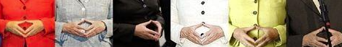

Mais à qui sont ces mains ?

Elle s’est rapidement forgé une image de femme droite, sobre et pragmatique.
Même si sa côte de popularité semblait inébranlable et que, face à elle, les présidents français ont défilé, elle a décidé cette fois de passer son tour.
Jusqu’au bout, les deux mains sur la table, elle aura modernisé la société allemande.
« Tschüss Mutti ! »

